**Danone Nations Cup 2016**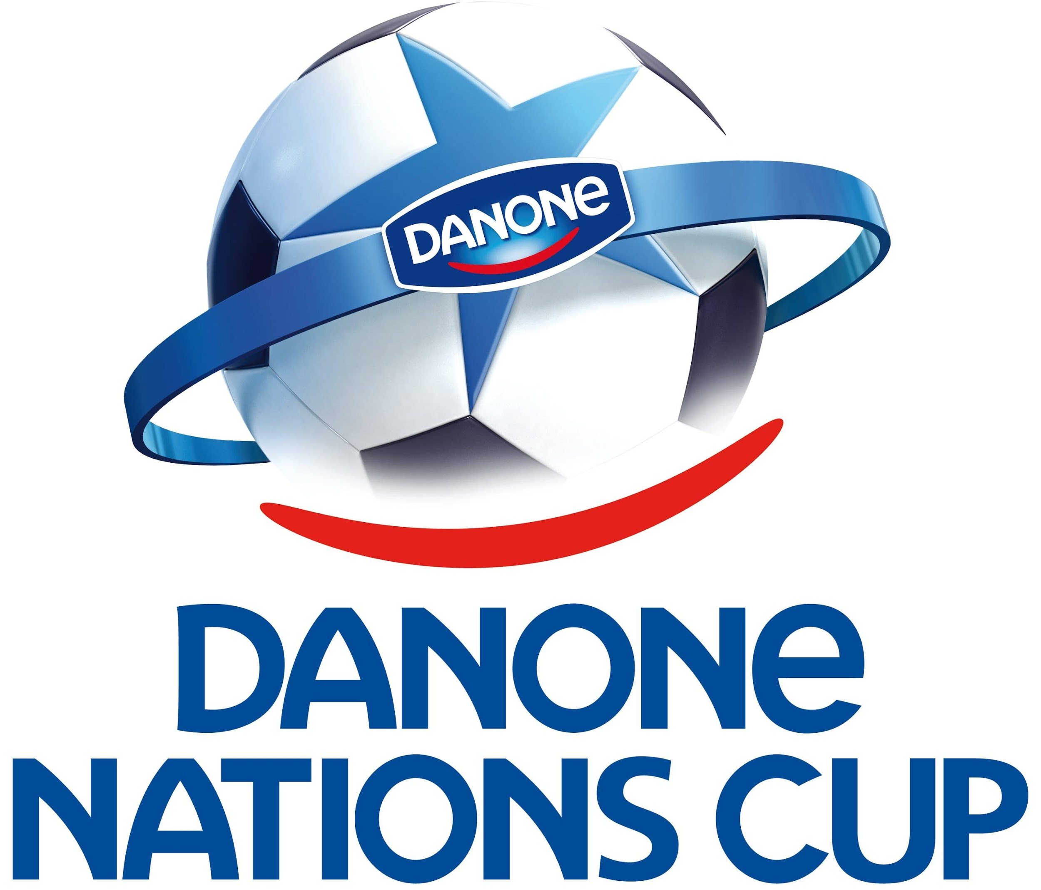

**SK Sturm Graz beste Nachwuchsmannschaft (U12) Österreichs**

**Steirer fliegen nach Paris ins Stade de France**

**Kirchschlag/Paris, 25. Juni 2016 – Österreichs Fußball-Nachwuchs hat sich beim Danone Nations Cup 2016 auf die Spuren der EM-Superstars begeben: Als beste Nachwuchsmannschaft Österreichs (U12) hat sich beim Österreich-Finale in Kirschlag der SK Sturm Graz herausgestellt, der sich in einem packenden Finale gegen die U12 des LASK mit 1:0 knapp aber doch durchsetzen konnte. Die Grazer dürfen nun im Oktober beim Weltfinale vor den Augen von Schirmherr Zinedine Zidane im Stade de France gegen die 31 besten Nachwuchsmannschaften der Welt antreten.**

16 Nachwuchsteams aus ganz Österreich haben sich für das Österreich-Finale des Danone Nations Cup 2016 gemeldet, darunter die Crème de la Crème des österreichischen Klubfußballs. In vier Gruppen spielten die 16 Mannschaften zunächst um den Einzug ins Viertelfinale, darunter namhafte Teams wie SK Sturm Graz, LASK Linz, Austria Wien, FC Red Bull Salzburg oder der First Vienna FC. Vier favorisierte Teams schafften es auch ins Halbfinale: Dort setzte sich der LASK mit 2:1 gegen die Austria durch, während im anderen Halbfinale zwischen Sturm Graz und Red Bull Salzburg das Elfmeterschießen die Entscheidung zu Gunsten der Steirer gebracht hat. Im Finale ging es dann spannend zur Sache, doch die Grazer konnten sich in einer packenden Partie knapp aber doch mit 1:0 durchsetzen. Im Spiel um Platz drei gab es ein souveränes 3:0 der Austria gegen FC Red Bull Salzburg.

**Qualifikation fürs Weltfinale in Paris im Stade de France**

Die Grazer feierten ausgelassen den Sieg und werden nun mit einem Fußball-Erlebnis der besonderen Art belohnt, denn der Österreich-Sieger des Danone Nations Cup 2016 darf im Oktober im Stade de France in Paris vor den Augen von Zinedine Zidane gegen die 31 besten Nachwuchsmannschaften der Welt spielen.

**Zinedine Zidane: „Weltmeisterschaft für Kinder“**

Schirmherr des Danone Nations Cup ist niemand geringerer als Frankreichs Welt- und Europameister Zinedine Zidane, der als Nationalspieler ohne französische Wurzeln zu einem der erfolgreichsten Fußballer der Welt wurde und in den vergangenen Jahren stets beim Weltfinale dabei war. „Der Danone Nations Cup ist eine echte Weltmeisterschaft für Kinder. Für mich wäre es ein Traum gewesen, wenn ich als Kind die Gelegenheit bekommen hätte, so ein tolles Abenteuer zu erleben. Es ist für alle Kinder der Welt eine einzigartige Chance“, so Zidane.

**Erste internationale Erfahrungen für Dragovic, Weimann, Wimmer & Co**

Es wäre nicht das erste Mal, wenn im Rahmen des Danone Nations Cup eine einzigartige Karriere ihren Beginn gefunden hat, denn der Danone Nations Cup hat sich in den vergangenen Jahren immer wieder als Karriere-Sprungbrett erwiesen. **Aleksandar** **Dragovic** erreichte etwa im Jahr 2003 mit dem Team Danone Österreich beim Danone Nations Cup Weltfinale den sensationellen vierten Platz, mittlerweile ist er bekanntlich Stammspieler im österreichischen Nationalteam - ganz nach dem Motto „believe in your dreams“! Aber auch **Kevin Wimmer, Andreas Weimann, Robert Gucher oder Louis Schaub** waren beim Danone Nations Cup in den 2000er-Jahre dabei und konnten im Rahmen des größten U12-Nachwuchsturniers der Welt wertvolle Erfahrungen für ihre späteren Karrieren sammeln.

**Danone unterstützt Gesundheits- und Bewegungsprojekte**

„Danone unterstützt weltweit zahlreiche Gesundheits-, Ernährungs- und Bewegungsprojekte für Kinder und widmet sich mit dem Danone Nations Cup speziell dem Nachwuchsfußball. Auch heuer wird das österreichische Siegerteam in Paris gemeinsam mit 31 anderen Nationen wieder um den Titel Danone Nations Cup Weltfinalsieger 2016 spielen. Wir wünschen SK Sturm Graz viel Freude und Erfolg in Paris“, so Dimitri Vander Heyden, Geschäftsführer von Danone Österreich.

Hinweis: Bildmaterial entnehmen Sie bitte dem Download-Link, dieses ist bei redaktioneller Verwendung (Hinweis: Danone Nations Cup 2016) honorarfrei verwendbar.

**Pressekontakte:**

**Michael Fiala**

Mobile: 0699/10847619

Mail: [pr@ddbvb.at](mailto:pr@ddbvb.at), Web: <http://www.danonenationscup.com/>

**Birgit Krampl**

Telefon: 01/211 57 215

Mail: [birgit.krampl@danone.com](mailto:birgit.krampl@danone.com)